Klapy, klapy, klapy klap, na komíně sedí čáp
distanční výuka 22.3. - 26.3.2020
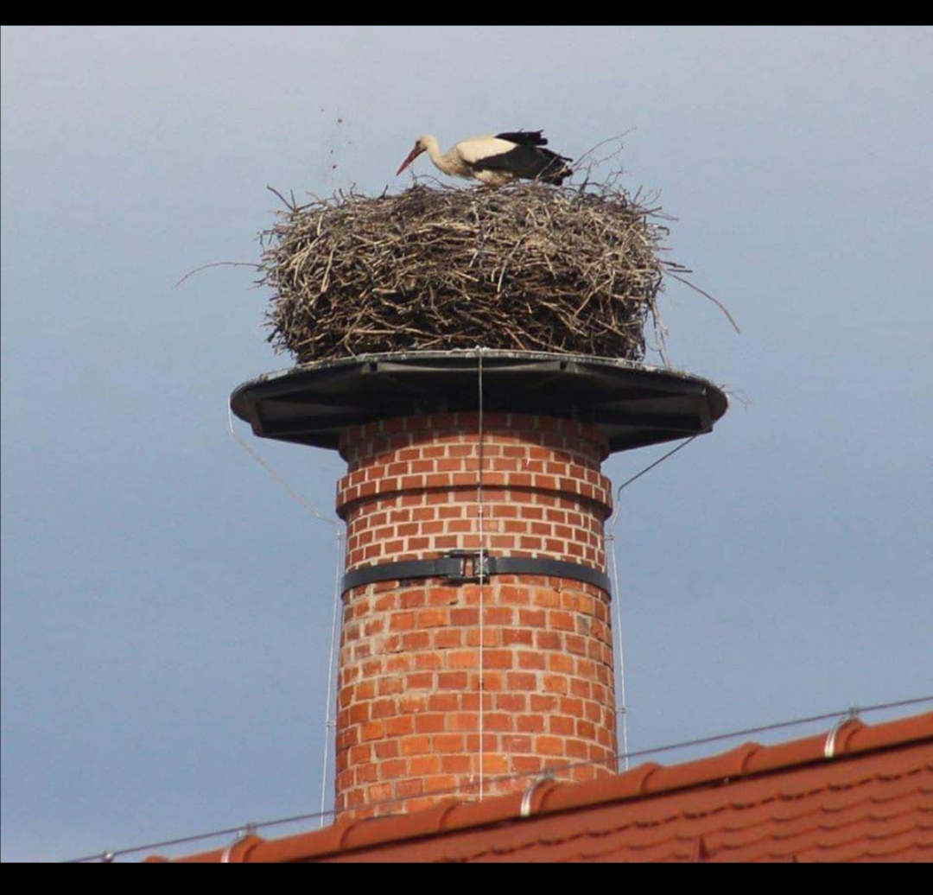
Ahoj kluci a holky,
milí rodiče.

Nejprve bych vás chtěla všechny pozdravit
a poděkovat za úžasné fotky, jak doma
plníte úkoly, za fotografie vaší práce.
Udělalo mi to velkou radost, podívejte se
na kamarády, jak doma sadí semínka.
Hlavní událostí, se kterou bych se chtěla s vámi
podělit je přílet čápa na náš komín.
Podle zpráv, které mi přicházely, už to někteří víte.
Přiletěl na první jarní den ve večerních hodinách
a určitě se těší, až se vrátíme všichni do školky.
Protože se naše třída jmenuje Čápata, s čápem až do jeho odletu na podzim budeme prožívat různé činnosti a události.

A nyní už k distanční výuce.
I když se blíží Velikonoce, činnosti k tomuto tématu začnou příští týden a budou na 14 dní.
Tento týden nás čekají následující témata,
o kterých by jsme si povídali i v e školce.
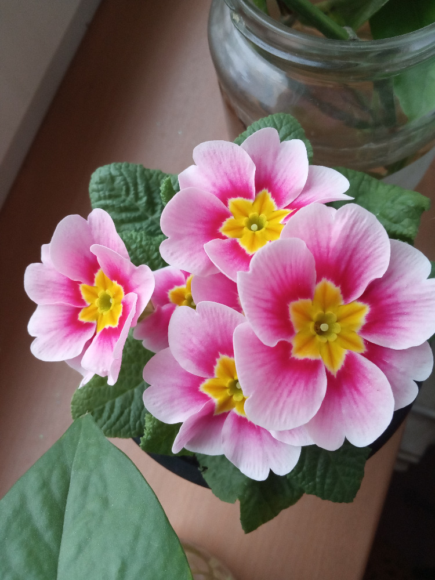
1. Jaro ťuká na vrátka
- tradice Moreny
2. Den Země
- hlavní úvodní téma s
praktickými úkoly
3. Klapy, klap,
na komíně sedí čáp
- doplňující úkoly

-------------------------------------------------------------
V pracovním sešitě Jaro, nás čekají úkoly
s velikonoční tématikou.
Vypracujte stranu 3,8, 17, 18 a 22.
Můžeš si vyrobit stojánek na vajíčka ze středu sešitu a nezapomeňte
vyfouknut si vajíčka na velikonoce.
O svátku Moreny si jen povídejte a praktické úkoly nás čekají v tématu
den Země.
Už se těším na nové fotografie od vás.
Návrhy činností na téma
1. JARO ŤUKÁ NA VRÁTKA

„Přišlo jaro do vsi,
kde jsi, zimo, kde jsi?
Byla zima mezi náma, a teď už je za horama,
hu, hu, hu, jaro už je tu!“
------------------------------------------------------------------------------------------

Už jste někdy vynášeli smrtku, Moranu nebo Mařenu? Prastarý pohanský rituál má něco do sebe: můžete se
rozloučit nejenom se zimou, ale symbolicky se vším, co vás trápí. Jaro pak přivítáte ve víru očistných rituálů
a s novou energií.
Smrtná neděle, má sice temný název, ale je plná veselí a radosti. Vynáší se totiž smrtka a tím definitivně
končí zima a začíná jaro. Záleží jen na vás, jestli začátek nového ročního období oslavíte důkladným
úklidem, splétáním létečka, anebo pořízením nového kousku oblečení.
Starodávné vynášení Morany, zvané také Morena, Mořena, Mařena, Smrtholka neboli smrtka, se leckde
udržuje dodnes. Někde se figurka splétá ze starých větví, jinde ze slámy, roští a staré uschlé trávy. Obléká
se do starých hadrů, nejčastěji v černé a bílé barvě, a zdobí náhrdelníky z vaječných skořápek nebo
prázdných šnečích ulit. Je symbolem zimy: nemocí, dlouhých temných nocí a všeho, co lidem škodí. Tam,
kde teče řeka nebo potok, se smrtka hází do vody, jinde se pálí nebo svrhává ze skály. Dejte ale pozor,
aby neuvízla ve větvích a po zbytek roku pak neděsila kolemjdoucí!

1. Podívejte se na pohádku: Chaloupka na vršku - Jak se Andulka bála smrtky. O tradici si popovídejte.

Chaloupka na vršku 03 Jak se Andulka bála Smrtky - YouTube

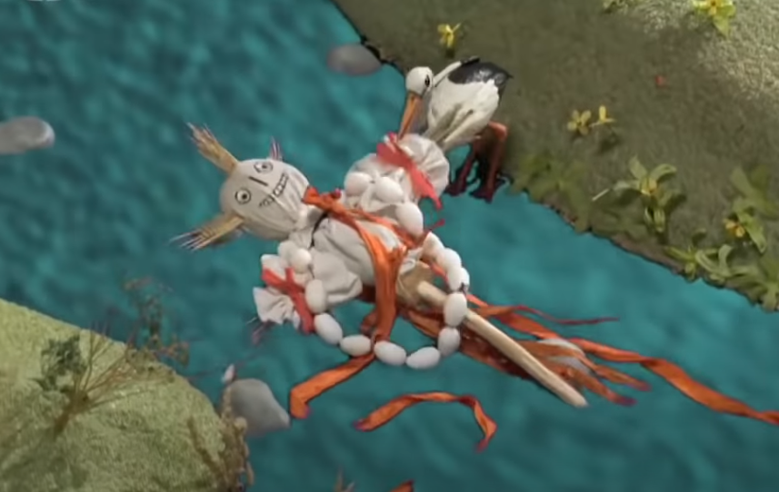
- O čem pohádka byla?
- Vzpomeneš si na pranostiku, kterou pohádka začíná? (Na sv. Řehoře, čáp letí přes moře, žába hubu
- otevře, ledy plují do moře a líný sedlák, který neoře.)
- Co znamená – čáp letí přes moře?
Co je to orat? Proč se oře?
- Co vyráběla děvčata? (smrtku)
- Co je to smrtka? (je to „jako Zima“)
- Kdy přijde jaro? (až si smrtku vezme voda)
- Na co mají mašle? (aby ji ozdobili)
- Na co vajíčka? (na korále)
- Jakou hru hrály holčičky na dvoře? (skákali panáka – můžete si taky zaskákat)
- Jaké kytičky přinesli kluci? (fialky)
- Vzpomínáte, když jsme vynášeli Morenu ve školce?
To jste byli ještě malí. Loni ani letos jsme tradici neuskutečnili.
Možná proto je pořád zima a mráz….
- Básničky k vynášení Moreny
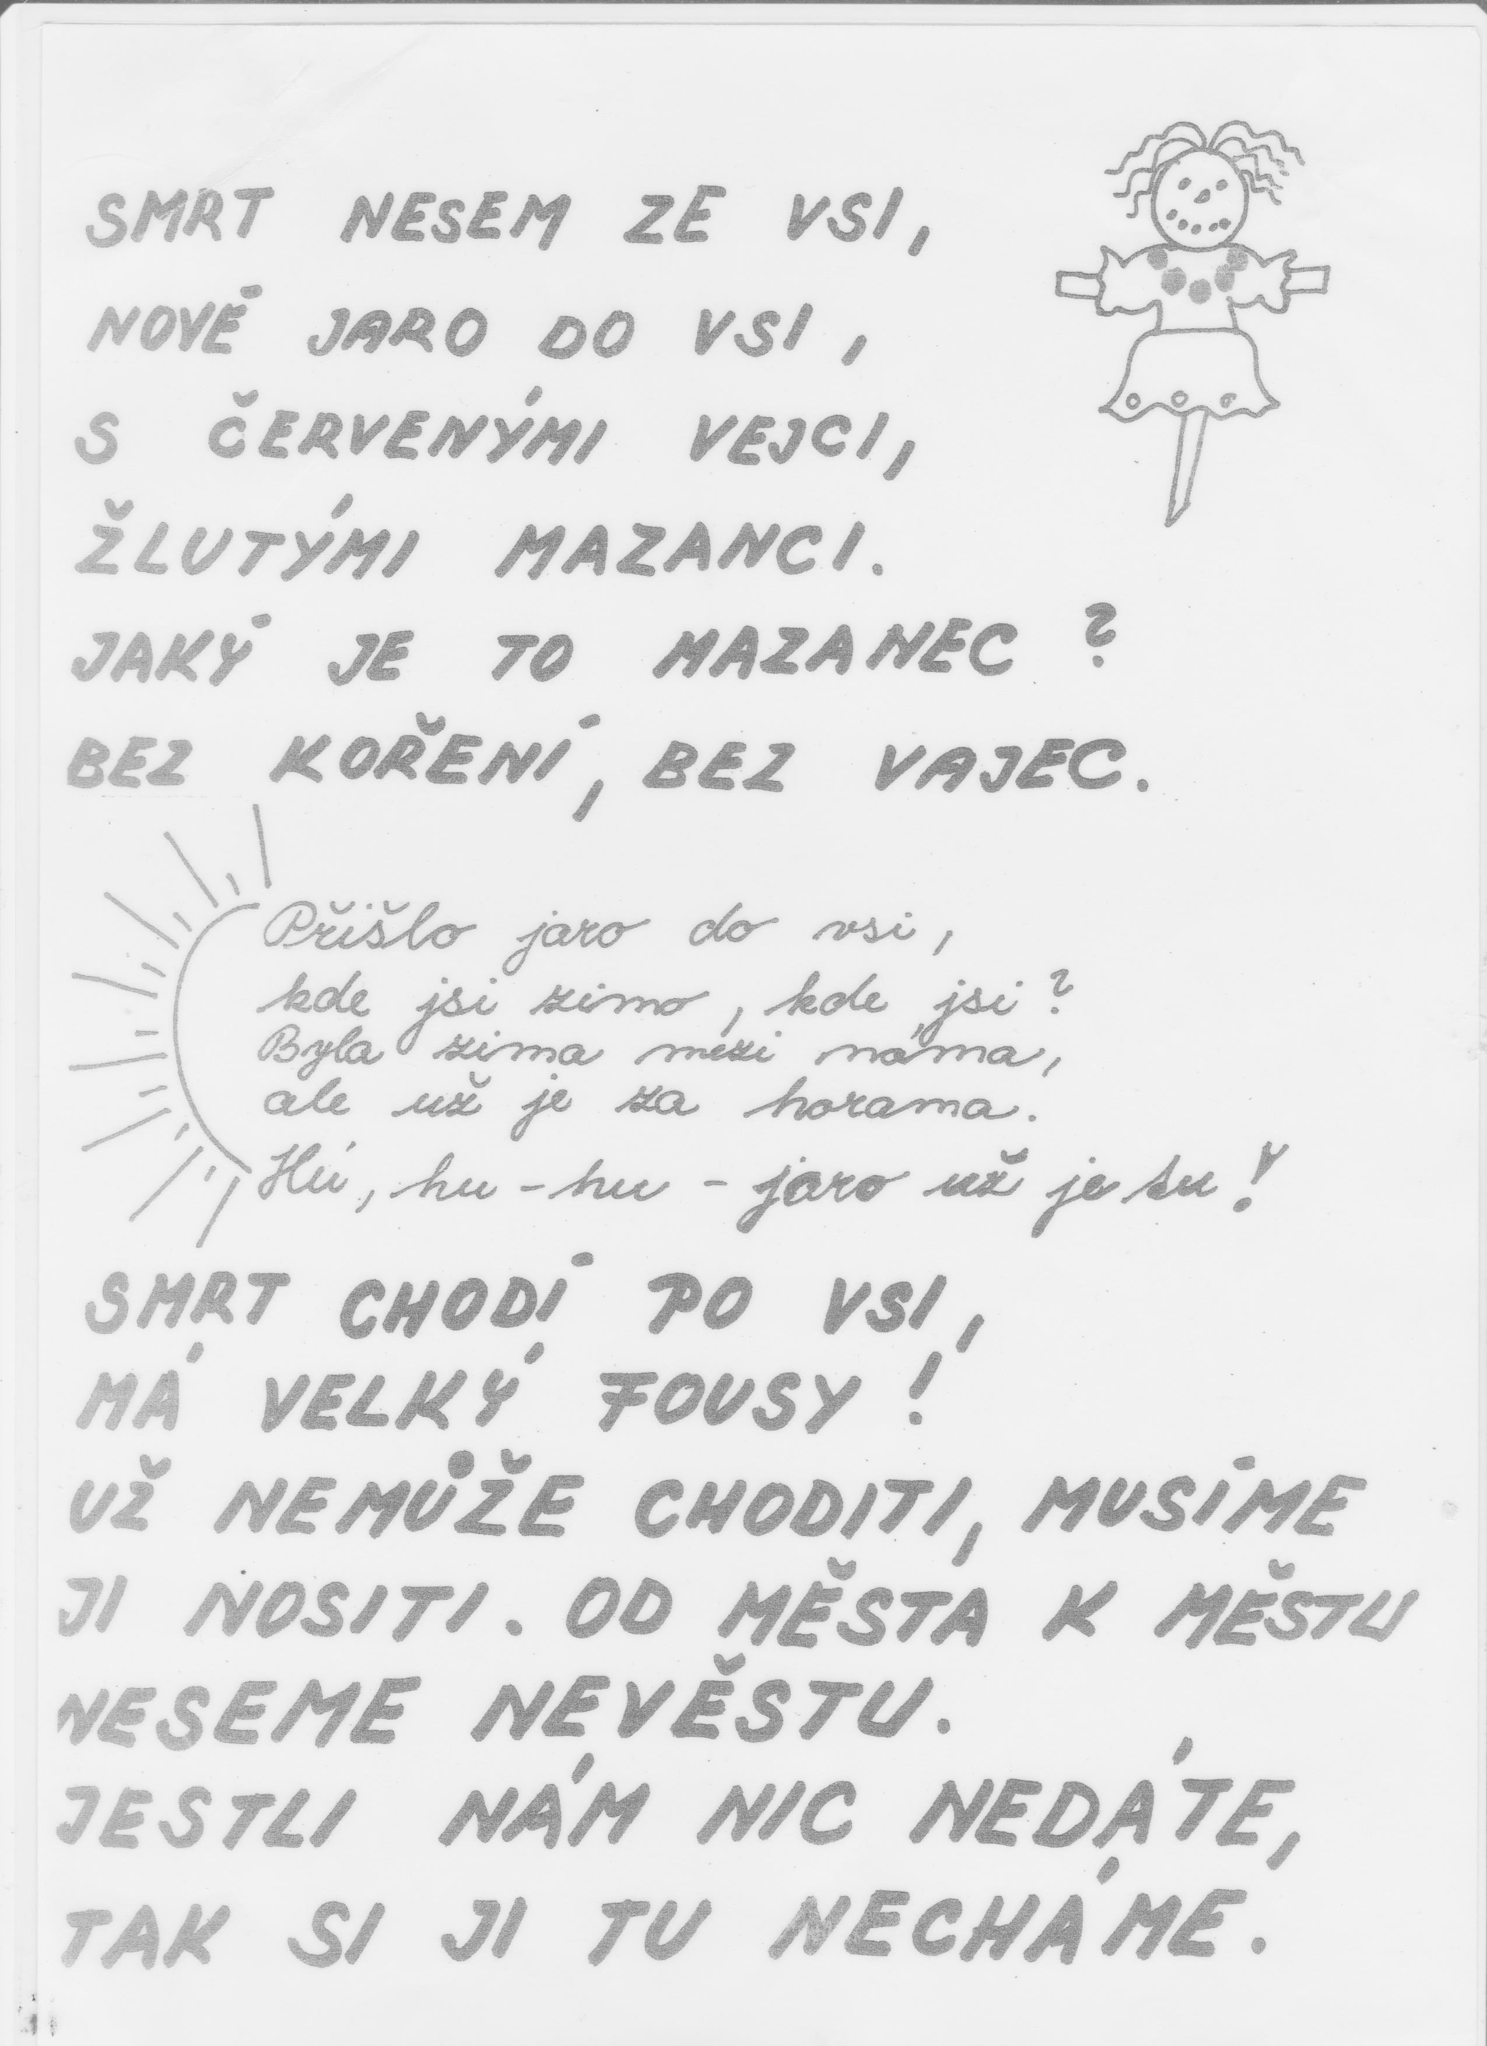

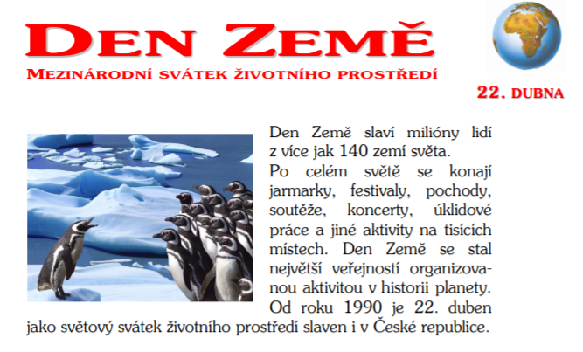
22.dubna oslaví naše matička Země svůj slavnostní den.
I když je svátek až za měsíc, jarní činnosti nabízí se o tu naši planetu starat o něco dříve.
To, jak je pro nás Země důležitá a že jsme zodpovědní za budoucnost naší planety nám má připomenout právě tento slavnostní den.

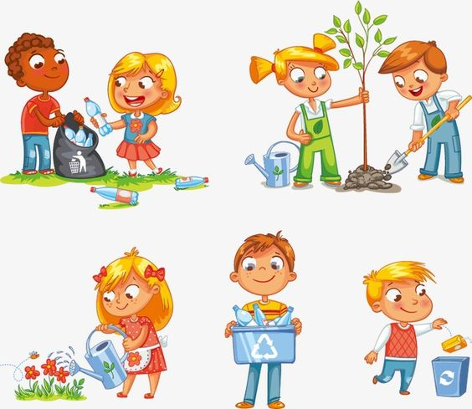

Přečtěte si básničku, ta vám napoví, proč je důležité si připomenout svátek Země, jak je důležité se o tu naši zemičku starat.
Praktické úkoly a pracovní listy si vypracujte .


Naše Země svátek slaví,
dneska má svůj velký den,
proto si teď pojďme říci,
proč má bý-ti oslaven.
Země je planeta velká,
umožňuje život všem,
dodává nám čistou vodu
a živiny každý den.
Každým rokem plodí nové
květy, stromy, rostliny.
Díky nim pak máme kyslík,
plyn k dýchání jediný.
Země dává vhodnou půdu
k pěstování potravy,
dobrá voda ze studánky
postaví nás na nohy.
Proto ji dnes oslavíme
bez ničících zásahů,
ať je zase krásně čistá
zbavíme ji odpadů.

Co můžeš udělat ty, aby naše planeta byla čistá?
Určitě s rodiči třídíte odpad, můžeš pomoci odpad roztřídit ?

Jaký odpad patří do modrého kontajneru?
Co dáváme do žlutého kontajneru?
Jaký odpad patří do modrého kontajneru?
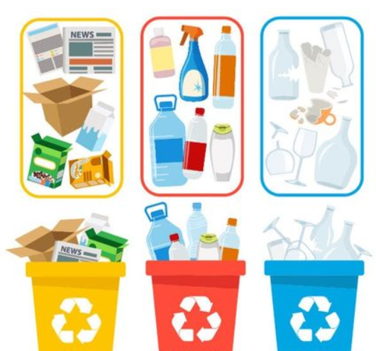

Dávej pozor, ať správně roztřídíš odpad do správné popelnice.
Úkol si můžeš vyzkoušet i na pracovním listě.

ZACVIČ SI NA BÁSNIČKU TŘÍDĚNÍ ODPADŮ A VYPRACUJ PRACOVNÍ LIST

Třídit odpad to je hračka, (chůze na místě)
umí to už malá Kačka.(stoj, ukazujeme prstem)
Máme tady sběrný dvůr, (dupeme)
sem odpadky vyhazuj. (stoj, ukazujeme, jak vyhazujeme odpadky)
S igelitem neplýtvej, (stoj, ruce i hlava ukazují "ne")
radši svoji tašku měj. (stoj, ukazujeme na sebe)
Můžeš si ji uložit, (dřepy)
když chceš tady dlouho žít. (stoj, ukazujeme na zem)

:
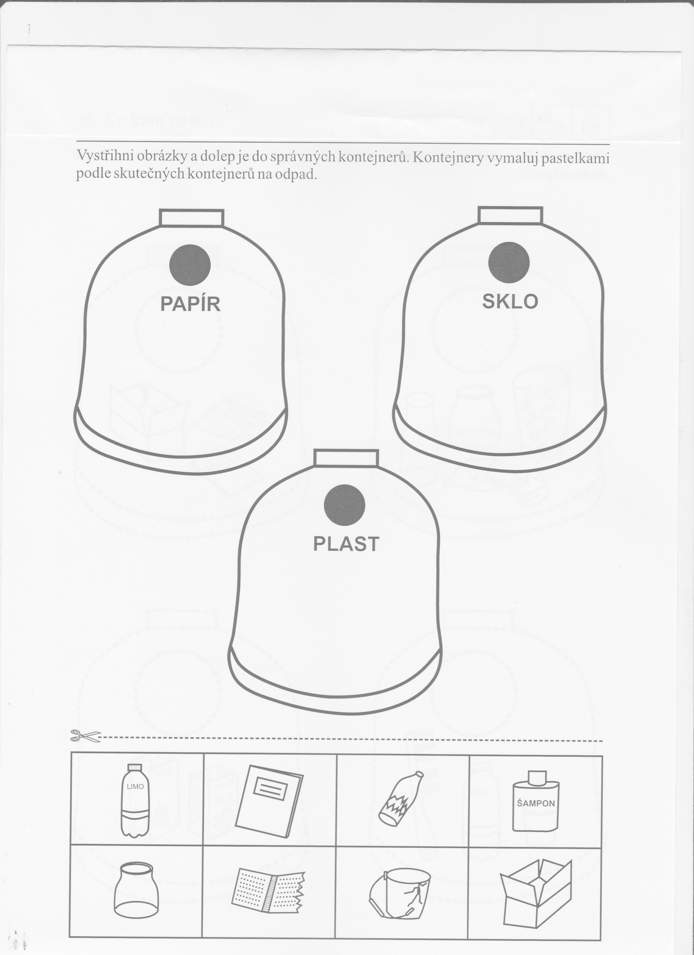
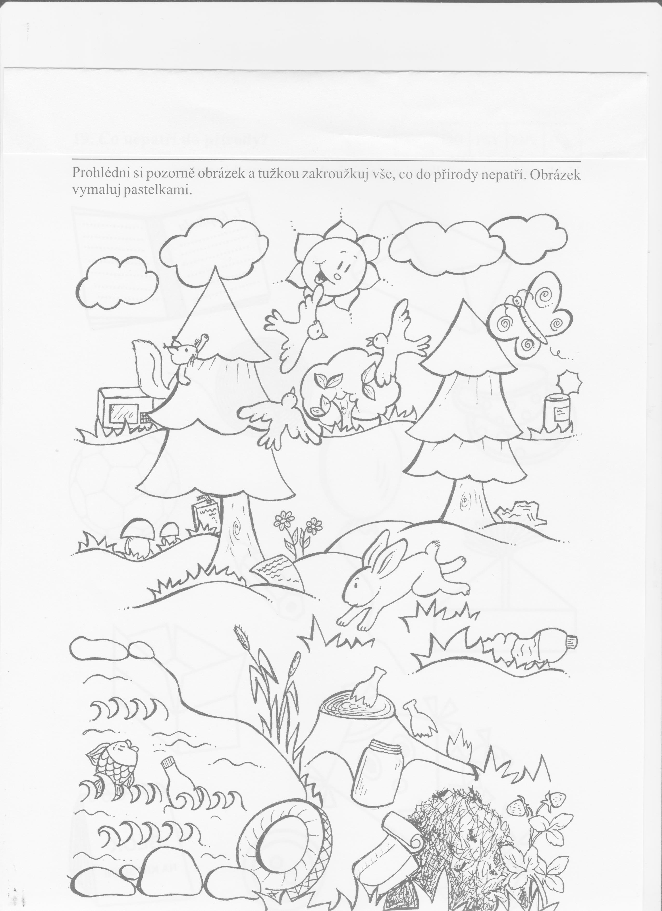
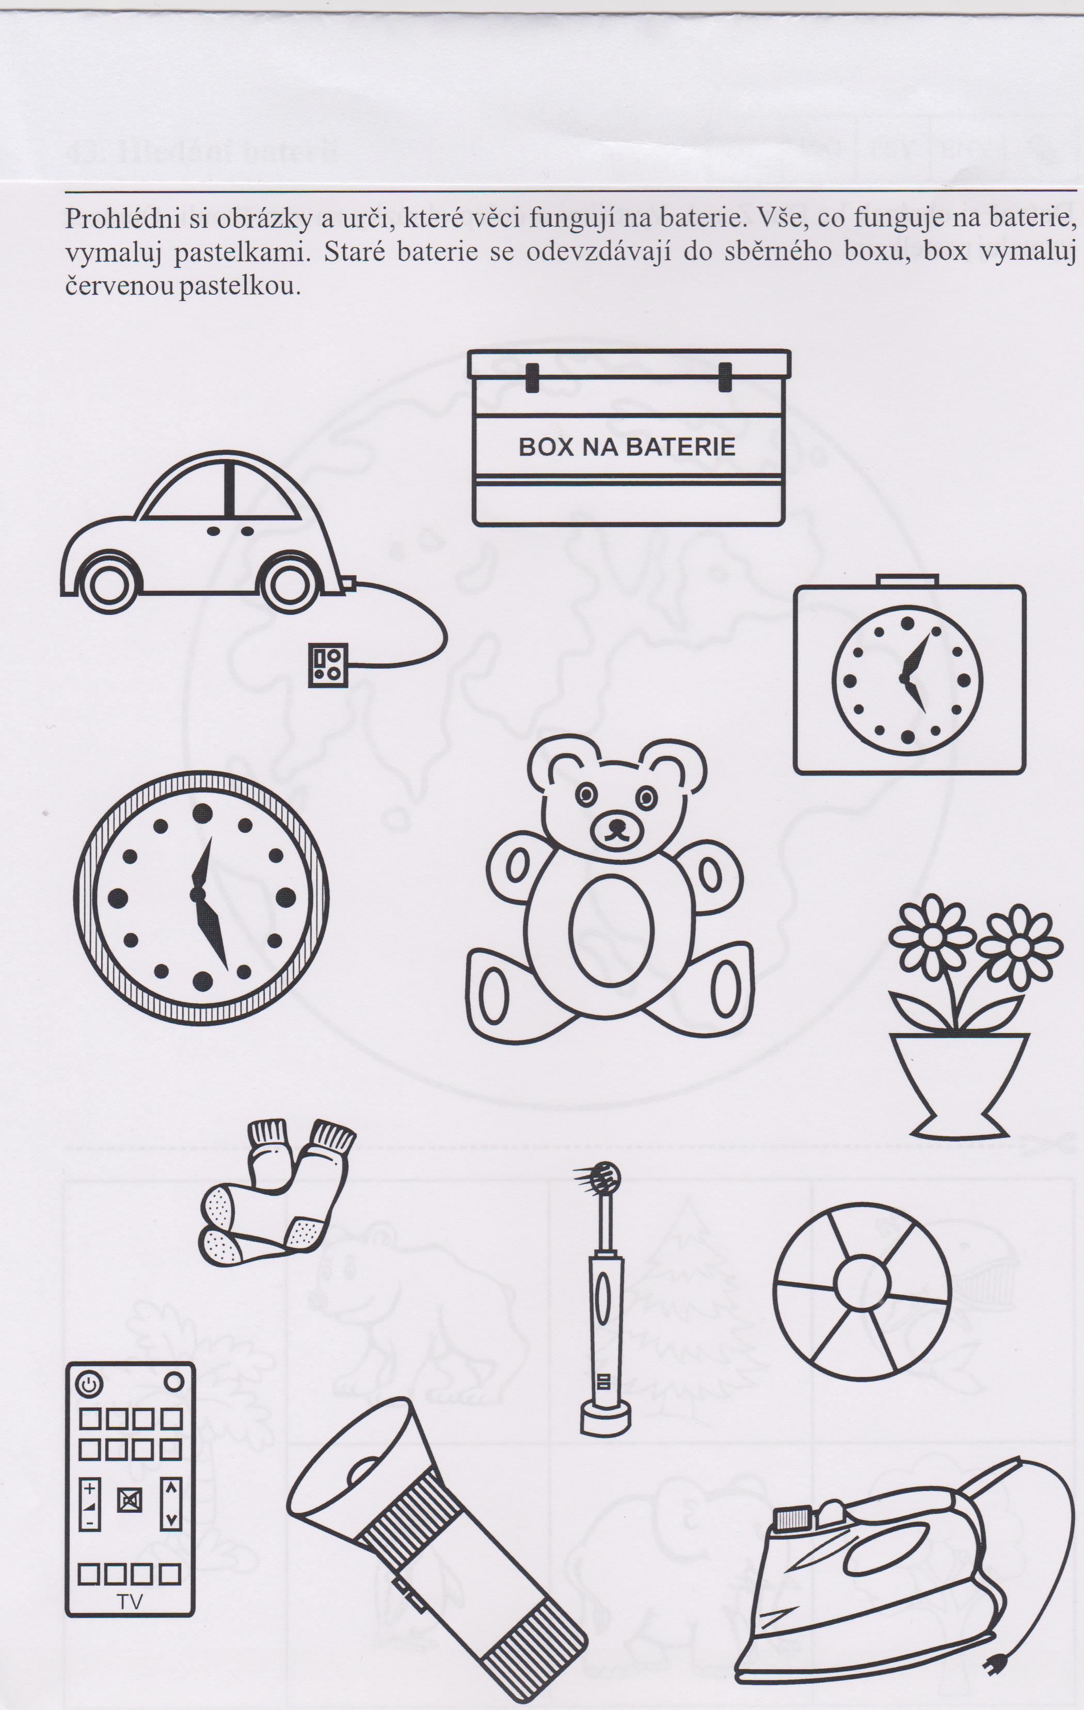
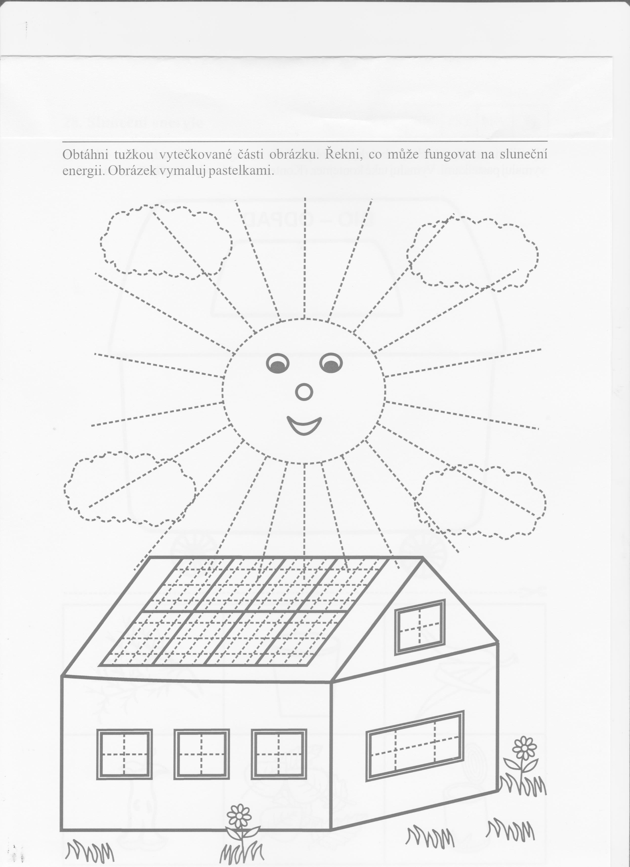
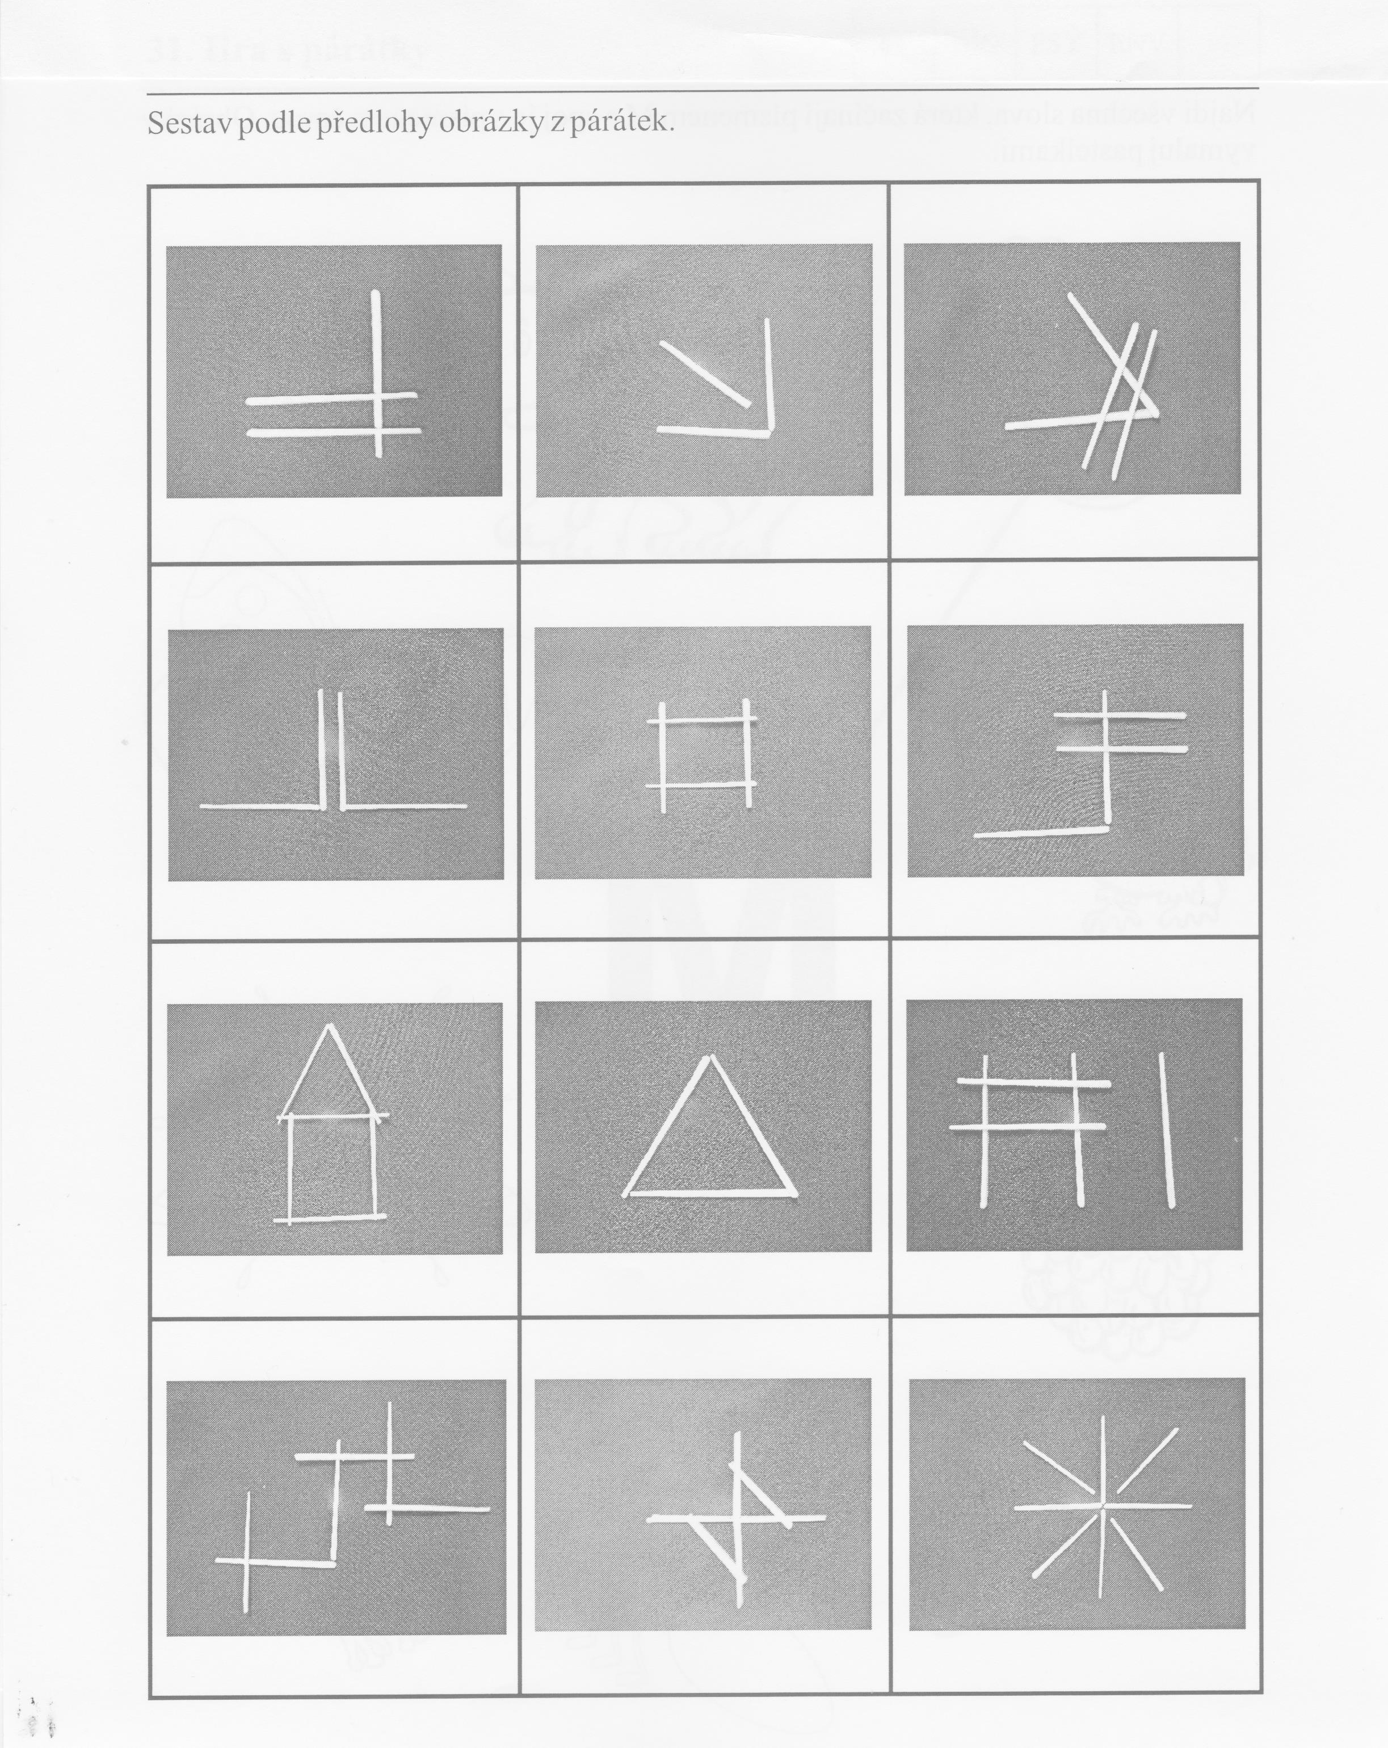
3. Klapy, klap,
na komíně sedí čáp
- doplňující úkoly

Odkazy o čápovi, nebo jak si takového čápa vyrobit:
- https://www.youtube.com/watch?v=D0QdH2WpKtk&ab_channel=CzechWildlife

- https://www.youtube.com/watch?v=gU_3QbCEAXI&ab_channel=Supern%C3%A1kla%C4%8F%C3%A1k-M%C4%9Bst%C4%9BAut

- https://www.youtube.com/watch?v=jCYpC9NoesA&ab_channel=M%C5%A0Olomouc-Holice

- https://www.youtube.com/watch?v=0joX9A7H7Pk&ab_channel=M%C3%AD%C5%A1aR%C5%AF%C5%BEi%C4%8Dkov%C3%A1
Úkoly od čápa:

Co začíná na B na následujícím obrázku?

Na jaké písmenko začíná slovo čáp?

Slova vytleskej.
Kolik mají slabik?

Na jaké písmeno začínají obrázky?

Na jaké písmeno končí slovo mrak?

Na jakou slabiku, kterou jsi vytleskal začíná slovo beruška?

Spočítej obrázky pod čápem.

Zahraj si hru Čáp ztratil čepičku, má barvu barvičku……………./ té barvy se chytni/.

Udělej tolik čapích kroků, kolik ti druhý řekne. Pleskej jazýčkem a říkej si u toho:
klapy, klapy, klapy klap.


